建筑可再生能源利用报告书
公共建筑

工程名称 | 福州青少年活动中心
工程地点 | 福建-福州
设计编号
建设单位
设计单位
设 计 人
审 核 人
审 定 人
设计日期 | 2024年12月25日


采用软件 | 建筑碳排放CEEB2024
软件版本 | 20240430(SP1)
研发单位 | 北京绿建软件股份有限公司
正版授权码 | T15340794845
目 录

1 建筑概况 4
2 标准依据 4
3 软件介绍 4
4 气象数据 5
4.1 逐日干球温度表 5
4.2 逐月辐照量表 5
4.3 峰值工况 5
5 太阳能资源 6
6 围护结构概况 6
7 房间类型 7
7.1 房间参数表 7
8 暖通空调系统 8
8.1 系统类型 8
8.1.1 系统分区 8
8.1.2 热回收参数 8
8.2 制冷系统 8
8.2.1 默认冷源 8
8.3 供暖系统 9
8.3.1 默认热源 9
8.4 空调风机 10
8.4.1 独立新排风 10
8.4.2 风机盘管 10
9 照明 10
10 生活热水 10
10.1 热水需求 10
10.2 太阳能集热 11
10.3 热水设备 11
11 光伏发电 11
12 可再生能源利用 11
12.1 热泵空调 11
12.1.1 计算说明 11
12.1.2 地源/空气源利用 12
12.2 生活热水 12
12.2.1 计算说明 12
12.2.2 太阳能利用 13
12.2.3 地源/空气源利用 13
12.3 可再生发电 13
12.3.1 计算说明 13
12.3.2 计算结果 13
12.4 综合可再生利用率 14
12.4.1 计算说明 14
12.4.2 计算结果 14

建筑概况
工程名称 | 福州青少年活动中心
工程地点 | 福建-福州
地理位置 | 北纬：26.00° | 东经：119.28°
建筑寿命(年) | 50
建筑面积(m²) | 地上4328 地下0
建筑层数 | 地上4 地下0
建筑高度（m） | 地上21.1 地下0.0
建筑体积(m³) | 23662.34
建筑外表面积(m²) | 9100.24
北向角度 | 90
结构类型
外墙太阳辐射吸收系数 | 0.49
屋顶太阳辐射吸收系数 | 0.65
控温期 | 供冷期:6.14-8.31,供暖期:11.30-2.28

标准依据
1. 《建筑节能与可再生能源利用通用规范》GB55010-2021
2. 《民用建筑太阳能热水系统应用技术规范》GB 50364-2018
3. 《民用建筑绿色性能计算标准》JGJ/T 449-2018
4. 《近零能耗建筑技术标准》GB/T51366-2019

软件介绍
本报告内容由建筑碳排放CEEB2024计算并输出，建筑碳排放CEEB以CAD为平台，可与建筑节能模型无缝对接，以国家标准《建筑节能与可再生能源利用通用规范》、《建筑碳排放计算标准》为主要依据，支持包含太阳能、空气能、地热、风能等可再生能源系统应用的计算。

气象数据

逐日干球温度表
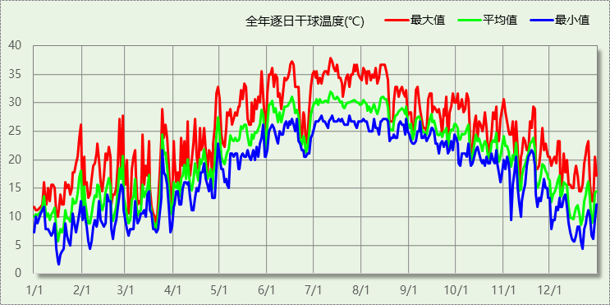

逐月辐照量表
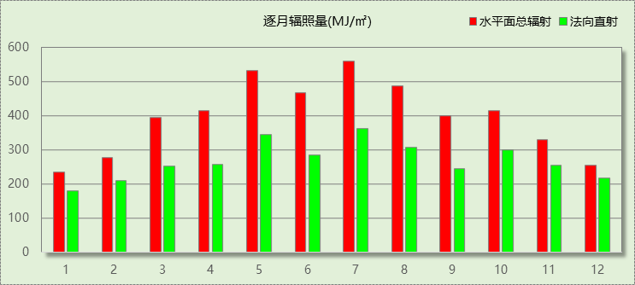

峰值工况
气象数据 | 时刻 | 干球温度(℃) | 湿球温度(℃) | 含湿量(g/kg) | 焓值(kj/kg)
最热 | 07月11日14时 | 37.8 | 26.1 | 17.1 | 81.9
最冷 | 01月16日06时 | 1.7 | 1.1 | 3.8 | 11.2

太阳能资源
太阳能作为一种重要的可再生能源，对能源开发利用、调整能源结构、保护生态环境、应对气候变化、促进社会可持续发展具有重要意义。《民用建筑太阳能热水系统应用技术标准》GB 50364-2018中对我国不同地区的太阳能资源情况进行等级划分。

等级名称 | 水平面上年太阳辐照量(MJ/m²·a)
Ⅰ资源极富区 | ≥6700
Ⅱ资源丰富区 | 5400~6700
Ⅲ资源较富区 | 4200~5400
Ⅳ资源一般区 | ≤4200
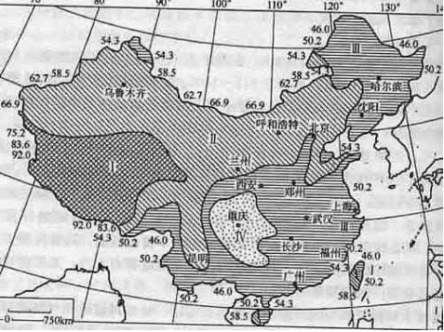
中国年太阳能分布图MJ/(m²•a)

围护结构概况

 |  |  | 设计建筑
体形系数S |  |  | 0.38
屋顶传热系数K  和热惰性指标 D |  |  | 0.32  4.08
外墙传热系数K  和热惰性指标 D |  |  | 0.89  4.11
挑空(或架空)楼板传热系数K  和热惰性指标 D |  |  | 0.66  3.11
天窗传热系数K  和太阳得热系数 SHGC |  |  | －  －
外窗（包括透明幕墙） | 朝向 | 立面 | 窗墙比 | 传热  系数 | 太阳得热系数
外窗（包括透明幕墙） | 南向 | 南-默认立面 | 0.20 | 2.08 | 0.09
外窗（包括透明幕墙） | 北向 | 北-默认立面 | 0.10 | 2.08 | 0.14
外窗（包括透明幕墙） | 东向 | 东-默认立面 | 0.12 | 2.08 | 0.09
外窗（包括透明幕墙） | 西向 | 西-默认立面 | 0.11 | 2.08 | 0.09

房间类型

房间参数表
房间类型 | 空调  温度℃ | 供暖  温度℃ | 新风量 | 渗透风  换气次数 | 人员密度 | 照明功率  密度 | 电器设备  功率
休息室 | 26 | 18 | 24(m³/h.人) | 0(次/h) | 1.39(㎡/人) | 8(W/㎡) | 5(W/㎡)
会议室 | 26 | 20 | 30(m³/h.人) | 0(次/h) | 3.3(㎡/人) | 8(W/㎡) | 5(W/㎡)
卫生间 | 28 | 16 | 0(m³/h.人) | 0(次/h) | 0(人) | 5(W/㎡) | 5(W/㎡)
大厅 | 26 | 20 | 30(m³/h.人) | 0(次/h) | 20(㎡/人) | 10(W/㎡) | 0(W/㎡)
展览馆 | 26 | 20 | 30(m³/h.人) | 0(次/h) | 8(㎡/人) | 9(W/㎡) | 15(W/㎡)
开水间 | 26 | 18 | 24(m³/h.人) | 0(次/h) | 1.39(㎡/人) | 8(W/㎡) | 5(W/㎡)
报告厅 | 26 | 18 | 14(m³/h.人) | 0(次/h) | 2.5(㎡/人) | 9(W/㎡) | 5(W/㎡)
普通办公室 | 26 | 20 | 30(m³/h.人) | 0(次/h) | 6(㎡/人) | 8(W/㎡) | 5(W/㎡)
普通教室 | 26 | 18 | 24(m³/h.人) | 0(次/h) | 1.39(㎡/人) | 8(W/㎡) | 5(W/㎡)
楼梯间 | － | － | 0(m³/h.人) | 0(次/h) | 0(人) | 5(W/㎡) | 5(W/㎡)
空房间 | － | － | 0(m³/h.人) | 0(次/h) | 0(人) | 0(W/㎡) | 0(W/㎡)
设备间 | － | － | 0(次/h) | 0(次/h) | 0(人) | 6(W/㎡) | 15(W/㎡)
走廊 | － | － | 0(m³/h.人) | 0(次/h) | 0(人) | 5(W/㎡) | 5(W/㎡)
阅览室 | 26 | 20 | 20(m³/h.人) | 0(次/h) | 1.9(㎡/人) | 8(W/㎡) | 5(W/㎡)

暖通空调系统

系统类型

系统分区
系统编号 | 系统类型 | 制冷  SEER | 制热  HSPF | 面积(㎡) | 包含的房间
Sys | 双管制风机盘管 | － | － | 2265.64 | 所有房间

热回收参数
系统编号 | 热回收 | 供冷 |  | 供暖
系统编号 | 热回收 | 回收效率 | 启动温(焓)差 | 回收效率 | 启动温(焓)差
Sys | 无 | － | － | － | －

制冷系统

默认冷源

供应的系统
系统编号 | Sys

冷水机组
名称 | 类型 | 额定耗电量  (kW) | 额定制冷量  (kW) | 额定性能系数  (COP) | 台数
机组1 | 水冷-螺杆式冷水机组 | 100 | 500 | 5.00 | 1

水泵系统
类型 | 调节 | 流量  (m3/h) | 扬程  (m) | 设计工作效率(%) | 输入功率  (kW) | 冷却塔耗电比  (kWh/m3) | 台数
冷却水泵 | 单速 | 320 | 25 | 80 | 31.3 | 0.03 | 1
冷冻水泵 | 单速 | 320 | 30 | 80 | 37.6 | － | 1

运行工况
负载率  (%) | 机组制冷量  (kW) | 机组功率  (kW) | 性能系数  (COP) | 冷却水泵功率  (kW) | 冷冻水泵功率  (kW) | 冷却塔功率  (kW)
20 | 100 | 25 | 4.00 | 31.3 | 37.6 | 10
40 | 200 | 48 | 4.17 | 31.3 | 37.6 | 10
60 | 300 | 68 | 4.41 | 31.3 | 37.6 | 10
80 | 400 | 80 | 5.00 | 31.3 | 37.6 | 10
100 | 500 | 100 | 5.00 | 31.3 | 37.6 | 10

制冷能耗
负荷区间  (%) | 区间负荷  (kWh) | 运行时长(h) | 制冷机组  (kWh) | 平均性能系数(COP) | 冷却水泵  (kWh) | 冷冻水泵  (kWh) | 冷却塔  (kWh)
0~20 | 487 | 13 | 122 | 4.00 | 407 | 489 | 130
20~40 | 15510 | 96 | 3770 | 4.11 | 3005 | 3610 | 960
40~60 | 107543 | 409 | 24858 | 4.33 | 12802 | 15378 | 4090
60~80 | 30788 | 98 | 6847 | 4.50 | 3067 | 3685 | 980
80~100 | 0 | 0 | 0 | 0.00 | 0 | 0 | 0
>100 | 0 | 0 | 0 | － | 0 | 0 | 0
合计 | 154327 | 616 | 35597 |  | 19281 | 23162 | 6160

供暖系统

默认热源

供应的系统
系统编号 | Sys

热水锅炉系统

热水锅炉
燃料类型 | 容量  (MW) | 台数 | 累计热负荷  (kWh) | 锅炉  热效率 | 外网热  输送效率 | 热/电系数  (kWh/kWh) | 折合电耗  (kWh)
烟煤II | 1.00 | 1 | 18428 | 0.78 | 0.92 | 2.93 | 8763

热水循环泵
类型 | 流量(m3/h) | 扬程(m) | 设计工作效率(%) | 输入功率(kW) | 台数
单速 | 320 | 30 | 80 | 37.6 | 1

热水循环水泵能耗
负荷  率  (%) | 锅炉  负荷  (kW) | 供暖水  泵功率  (kW) | 热水输送  能效比  EHR | 区间  负荷  (kWh) | 区间  时长  (h) | 供暖水  泵电耗  (kWh)
20 | 200 | 37.6 | 0.1880 | 18428 | 619 | 23274
40 | 400 | 37.6 | 0.0940 | 0 | 0 | 0
60 | 600 | 37.6 | 0.0627 | 0 | 0 | 0
80 | 800 | 37.6 | 0.0470 | 0 | 0 | 0
100 | 1000 | 37.6 | 0.0376 | 0 | 0 | 0
综合 |  |  |  | 18428 | 619 | 23274

空调风机

独立新排风
系统编号 | 新风量  (m³/h) | 单位风量耗功率  W/(m³/h) | 风机功率(W) | 运行时长(h) | 新风电耗(kWh)
Sys | 15480 | 0.24 | 3715 | 1287 | 4782
合计 |  |  |  |  | 4782

风机盘管
系统编号 | 总功率(W) | 同时使用系数 | 运行时长(h) | 风机盘管电耗(kWh)
Sys | 11481 | 1 | 1234 | 14179
合计 |  |  |  | 14179

照明
房间类型 | 单位面积电耗  (kWh/㎡) | 房间个数 | 房间合计面积  (㎡) | 合计电耗  (kWh)
休息室 | 18.90 | 2 | 28 | 530
会议室 | 18.90 | 1 | 78 | 1476
卫生间 | 11.81 | 6 | 79 | 930
大厅 | 23.63 | 1 | 1024 | 24189
展览馆 | 15.12 | 1 | 205 | 3103
开水间 | 18.90 | 2 | 19 | 363
报告厅 | 21.26 | 1 | 180 | 3821
普通办公室 | 18.90 | 3 | 58 | 1101
普通教室 | 18.90 | 6 | 468 | 8840
楼梯间 | 11.81 | 12 | 182 | 2145
空房间 | 0.00 | 1 | 26 | 0
设备间 | 36.00 | 4 | 197 | 7074
走廊 | 11.81 | 2 | 47 | 555
阅览室 | 18.90 | 1 | 216 | 4086
总计 |  |  |  | 58213

生活热水

热水需求
分区 | 用水定额  (L/人·d) | 热水温差(℃) | 用水人数 | 年使用天数 | 所需热量  (kWh/a)
办公 | 8 | 45 | 15 | 300 | 1852
总计 |  |  |  |  | 1852

太阳能集热
太阳能板  分组名称 | 集热器面积(㎡) | 日均辐照量(kj/(㎡·d) | 年利用天数 | 年均集  热效率 | 热量  损失率 | 太阳能供热(kWh/a)
1 | 584 | 12001 | 365 | 0.4 | 0.25 | 213178
总计 |  |  |  |  |  | 213178

热水设备
热水设备 | 供热比例 | 供热量(kWh/a) | 能源 | 效率 | 耗电量(kWh/a)
电加热 | 1 | 0 | 电 | 0.9 | 0
备注 | 热水设备承担的供热量=(总需求热量－太阳能供热量)×设备供热比例。  耗电量=供热量÷效率。

光伏发电
日照辐照量(kJ/㎡.天)：12001，年运行天数：365
光伏板面积  (㎡) | 光电转换  效率(%) | 光伏系统效率 | 光伏电池性能衰减修正系数 | 全年供电  (kWh)
584 | 15 | 0.8 | 0.9 | 76744
总计 |  |  |  | 76744

可再生能源利用

热泵空调

计算说明
本条计算当供暖空调设备使用空气源热泵（集中机组或分体空调）、地源热泵机组、多联机机组时，相应可再生能源在采暖供热量中的贡献。
具体计算方法参照《近零能耗建筑技术标准》A.1.8提供的供暖系统中可再生能源利用量计算公式如下：
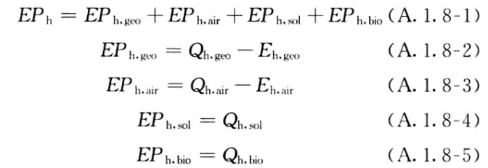
式中：EPh，geo——地源热泵供暖系统的年可再生能源利用量，kWh；
EPh，air——空气源热泵供暖系统的年可再生能源利用量，kWh；
EPh，sol——太阳能热水供暖系统的年可再生能源利用量，kWh；
EPh，bio——生物质供暖系统的年可再生能源利用量，kWh；
Qh，geo——地源热泵系统的年供暖供热量，kWh；
Qh，air——空气源热泵系统的年供暖供热量，kWh；
Qh，sol——太阳能系统的年供暖供热量，kWh；
Qh，bio——生物质供暖系统的年供暖供热量，kWh；
Eh，geo——地源热泵机组年供暖耗电量，kWh；
Eh，air——空气源热泵机组年供暖耗电量，kWh。

地源/空气源利用
无

生活热水

计算说明
本条计算当生活热水采用了太阳能设备、热泵设备时，相应可再生能源在生活热水中的贡献。
具体计算方法参照《近零能耗建筑技术标准》A.1.9,提供的生活热水系统中可再生能源利用量计算公式如下：
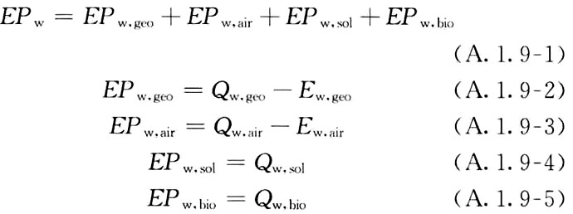
式中： EFw，geo——地源热泵生活热水系统的年可再生能源利用量，kWh；
EPw，air——空气源热泵生活热水系统的年可再生能源利用量，kWh；
EPw，gol——太阳能生活热水系统的年可再生能源利用量，kWh；
EPw，bio——生物质生活热水系统的年可再生能源利用量，kWh ；
Qw，geo——地源热泵系统的年生活热水供热量，kWh；
Qw，air——空气源热泵系统的年生活热水供热量，kWh；
Qw，sol——太阳能系统的年生活热水供热量，kWh；
Qw，bio——生物质生活热水系统的年生活热水供热量，kWh；
Ew，geo——地源热泵机组供生活热水年耗电量，kWh；
Ew，air——空气源热泵机组供生活热水年耗电量，kWh。

太阳能利用
太阳能供热量(kWh) | 年热水需求量(kWh) | 太阳能提供热量比例
1852 | 1852 | 100%

地源/空气源利用
热泵供热量  (kWh) | 热泵耗电量  (kWh) | 可再生  利用量(kWh) | 年热水需求量  (kWh) | 地源/空气源  提供热水占比
0 | 0 | 0 | 1852 | 0%

可再生发电

计算说明
本条计算光伏、风力等可再生发电量在建筑运行电耗中的贡献。这里的运行电耗为真实的电能，不包括其他能源如市政热力、燃油燃气锅炉消耗的当量电。

计算结果
能耗分类 | 能耗子类 | 设计建筑  (kWh/㎡) | 备注
供冷电耗  (Ec) | 中央冷源 | 8.23
供冷电耗  (Ec) | 冷却水泵 | 4.46
供冷电耗  (Ec) | 冷冻水泵 | 5.35
供冷电耗  (Ec) | 冷却塔 | 1.42
供冷电耗  (Ec) | 多联机/单元式空调 | 0.00
供冷电耗  (Ec) | 供冷合计 | 19.46
供暖电耗  (Eh) | 中央热源 | 2.02
供暖电耗  (Eh) | 供暖水泵 | 5.38
供暖电耗  (Eh) | 热源侧水泵 | 0.00
供暖电耗  (Eh) | 多联机/单元式热泵 | 0.00
供暖电耗  (Eh) | 供暖合计 | 7.40
空调风机电耗  (Ef) | 新排风 | 1.10
空调风机电耗  (Ef) | 风机盘管 | 3.28
空调风机电耗  (Ef) | 多联机室内机 | -
空调风机电耗  (Ef) | 全空气系统 | 0.00
空调风机电耗  (Ef) | 风机合计 | 4.38
照明电耗 |  | 13.45
插座设备电耗 |  | -
其他电耗(Eo) | 电梯 | 0.00
其他电耗(Eo) | 独立排风机 | 0.00
其他电耗(Eo) | 生活热水 | 0.00 | 扣减了太阳能热水
其他电耗(Eo) | 其他设备 | 0.00
其他电耗(Eo) | 其他合计 | 0.00
建筑总能耗(E1)：电耗(kWh/㎡)(Etol) |  | 44.69 | E1=Ec+Eh+Ef+Eo
可再生能源(Er) | 光伏发电(Ep) | 38.74
可再生能源(Er) | 风力发电(Ew) | 0.00
可再生能源(Er) | 合计 | 38.74
可再生能源提供电量比例（Re） |  | 86.69% | Re= Er/ Etol

综合可再生利用率

计算说明
本条汇总建筑各类可再生能源在建筑综合能耗需求中的贡献率。
计算方法参照《近零能耗建筑技术标准》A.1.7，提供的建筑可再生能源利用率计算公式如下：
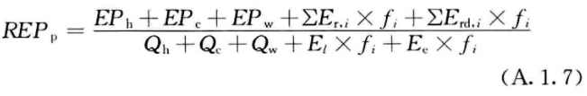
式中：REPp——可再生能源利用率，％；
EPh——供暖系统中可再生能源利用量，kWh；
EPc——供冷系统中可再生能源利用量，kWh；
EPw——生活热水系统中可再生能源利用量，kWh；
fi——i类型能源的能源换算系数，按本标准表A.1.11选取电耗与热量系数为2.6
Er，i——年本体产生的i类型可再生能源发电量，kWh；
Erd，i——年周边产生的i类型可再生能源发电量，kWh。
Qh——年供暖耗热量，kWh；
Qc——年供冷耗冷量，kWh；
Qw——年生活热水需求热量，kWh；
El——年照明系统能源消耗，kWh；
Ee——年电梯系统能源消耗，kWh。

计算结果
能耗分项 | 需求量（电）(kWh/㎡) | 需求量（热）(kWh/㎡)
耗冷量 | - | 35.66
耗热量 | - | 4.26
空调风机 | 4.38 | 11.39
照明能耗 | 13.45 | 34.97
插座设备 | - | -
电梯 | 0.00 | 0.00
独立排风机 | 0.00 | 0.00
生活热水需求 | - | 0.43
其他设备 | 0.00 | 0.00
合计 |  | 86.71
可再生分项 | 可再生发电 (kWh/㎡) | 可再生利用（热）(kWh/㎡)
集中地源\空气源供热 | - | 0.00
单体空调\多联机供热 | - | 0.00
太阳能热水 | - | 0.43
热泵热水 | - | 0.00
光伏发电 | 38.74 | 100.74
风力发电 | 0.00 | 0.00
合计 |  | 101.17
可再生能源利用率 | 117%

